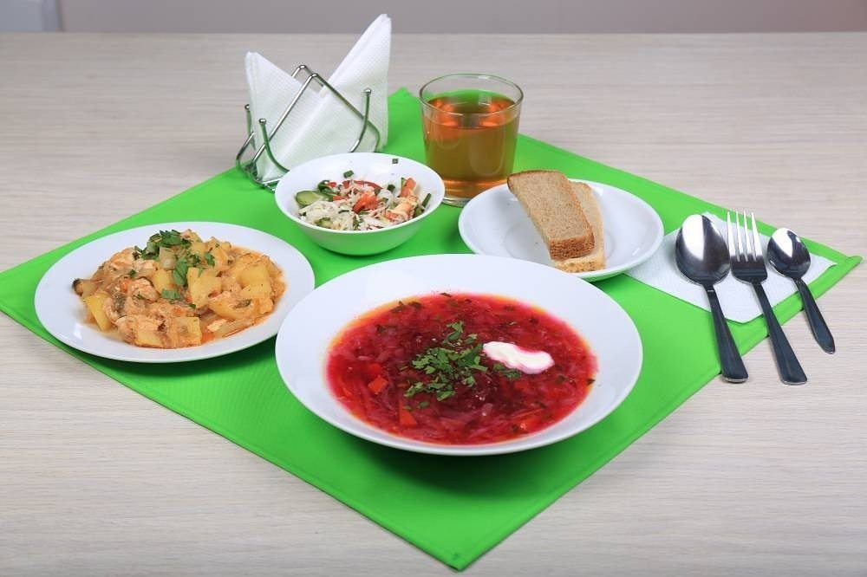
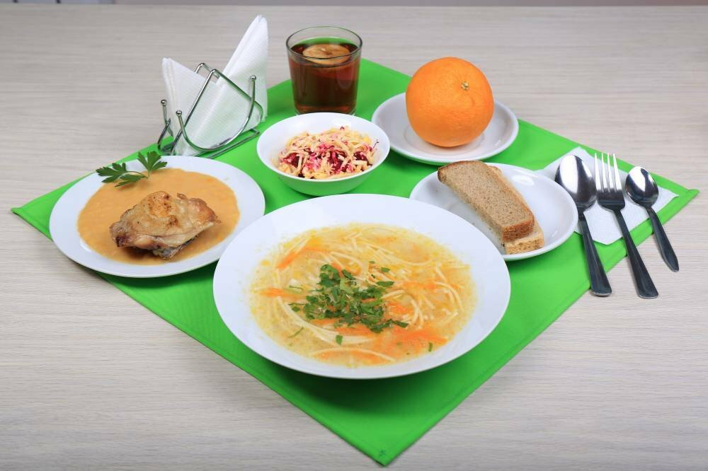

ПЛАН МЕРОПРИЯТИЙ НА ДЕКАДУ РОДИТЕЛЬСКОГО КОНТРОЛЯ
С 01.04.2021 ПО 09.04.2021 Г
№ | Вид контроля | Дата | Проверяющие
1 | Накрытие и прием пищи, ознакомление с меню, условия безопасного пребывания в столовой | 02.04.2021 | Ковалева Н.С.  Игнатова Е.Ю.  Мироненко Н.С.
2 | Сроки скоропортящихся продуктов в соответствии с сопроводительными документами | 05.04.2021 | Ковалева Н.С.  Игнатова Е.Ю.  Мироненко Н.С.
3 | Технология приготовления блюд. Вес готовой продукции в соответствии с заявленным меню | 08.04.2021 | Ковалева Н.С.  Игнатова Е.Ю.  Мироненко Н.С.

